Documento de requisitos

Del Proyecto

*“Seguimiento de curso”*

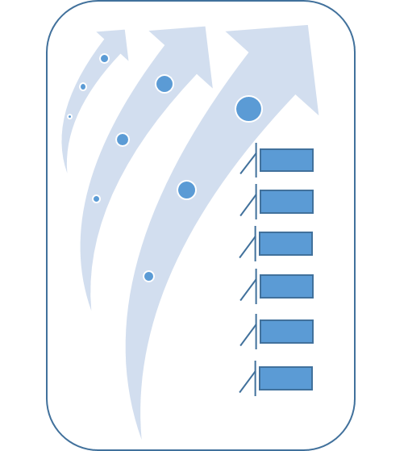

|  |  |
| --- | --- |
| Fecha | 26/05/2015 |
| Versión | 0.1 |
| Integrantes Del grupo | Higuera Rodríguez Cosme Fernando  Bojórquez Aguirre Hilario |
|  | Gómez Saucedo Alfonso |
|  | León Pérez Arturo |
|  | Lizárraga Quintero L. Javier |

Prefacio

Este es el documento de requisitos del proyecto de un sistema Web para el control de materias y alumnos de una escuela.

**Alcance del documento**

El documento de requisitos es la base de todo el desarrollo futuro de *“Sistema para el seguimiento de curso”*. Describe los siguientes aspectos del sistema:

Propósito, contexto, requisitos funcionales, requisitos de pruebas.

**Introducción**

En esta introducción se describe brevemente el contexto, objetivos y alcance del proyecto a desarrollar, así como la documentación relativa al mismo. Esta información está basada en el documento de inicio de proyecto.

1. Propósito

El proyecto a desarrollar busca mejorar la calidad en cuanto al desempeño que llevan los alumnos mientras cursan sus estudios.

2. Alcance

El proyecto está dirigido para cualquier escuela con aspiraciones mas actualizadas en cuanto a la información se refiera.

**2.- Requisitos del sistema**

* 1. ***Requisitos Funcionales***

RF1.- Iniciaran cesión maestros y alumnos

RF2.- El administrador agregara las materias, maestros y alumnos

RF3.- podrán utilizar el sistema los maestros, alumnos y administrador.

RF4.- El administrador asociara maestros con materias y alumnos con materias.

RF5.- Un maestro podrá editar información del curso

RF6.- El alumno consultara la información respecto al curso o materia.

RF7.- Se generara un reporte.

***2.2.- Requisitos no funcionales***

RNF1.- El sistema estará disponible en cualquier momento.

RNF2.- Se podrá descargar archivos respecto a la materia.

RNF3.- El sistema es seguro y confiable.

RNF4.- El sistema basa su seguridad en la autenticación de usuarios, donde se le asigna a cada usuario, un usuario y contraseña, para que este pueda acceder.

RNF5.- El sistema es muy fácil de manejar.

RNF6.- El sistema funcionara rápido, sin importar la cantidad de usuarios que estén trabajando en ella.

***2.3.- Requisitos de interfaces.***

La tabla 1 muestra la lista de eventos externos a los que el sistema responde. La primera columna es el nombre del evento; la segunda es la descripción del mismo. El “iniciador” es la componente externa al sistema que inicia el evento. Los parámetros son los datos asociados al evento. La respuesta es el nombre de una respuesta, cuya descripción está en la tabla 2.

Tabla 1: Eventos externos

|  |  |  |  |  |
| --- | --- | --- | --- | --- |
| Evento | Descripción | Iniciador | Parámetros | Respuestas |
| Evento externo 1 | La aplicación debe mostrar la información cuando un usuario se autentifique | El usuario al ingresar a la aplicación. | El parámetro será el usuario que se debe autentificar con un usuario y contraseña correctos. | Mostrar los datos. |
| Evento externo 2 | La aplicación debe detectar que tipo de usuario es el que está entrando a ella. | El usuario al ingresar a la aplicación | El usuario, que debe autentificarse con un usuario y contraseña válidos. | Mostrar la información correspondiente al tipo de usuario que pertenece. |
| Evento externo 3 | La aplicación debe detectar si se encuentra ocupada la fecha solicitada, para apartar el laboratorio. | El usuario reservando un laboratorio. | Un nombre de laboratorio valido, nombre de maestro, una fecha de reservación, un nombre de práctica. | Si la fecha solicitada está ocupada, o no. |
| Evento externo 4 | La aplicación debe registrar la entrada de alumnos al laboratorio | El alumno al registrar su número de control en la aplicación | El alumno que debe registrarse con un número de control valido y con vigencia. | Un mensaje de registro exitoso. |

La tabla 2 muestra las respuestas del sistema frente a eventos externos.

Tabla 2: Respuestas del sistema

|  |  |  |
| --- | --- | --- |
| Respuesta | Descripción | Parámetros |
| Respuesta al  evento 1 | Se iniciará la aplicación mediante la el valor de entrada de usuario y contraseña | Detectará la modificación de los campos de usuario y contraseña. |
| Respuesta al evento2 | La aplicación detectará el usuario con el que se autentificó y verificará en la base de datos que tipo de usuario es y con qué es lo que debe ver de la aplicación. | Detectará la modificación de los campos de usuario y contraseña. |
| Respuesta al evento 3 | La aplicación detectará si en la fecha, hora solicitada y en el laboratorio indicado, no se encuentra registrada ya una práctica. | El nombre de la práctica, el laboratorio, el horario y la fecha. |
| Respuesta al evento 4 | La aplicación almacenará en una base de datos al alumno que se registró. | Detectará el número de control del alumno. |

***2.4.- Actores del sistema y roles.***

|  |  |
| --- | --- |
| Actores | Roles |
| Alumnos | 1.- Consultar información de cursos. |
| Maestros | 1.- Materias que impartirá. 2.- Subir las tareas para su posterior descarga. 3.- Tomar asistencia.  4.- Actualizar información del curso.  5.- Generar reportes. |
| Administrador | 1.- Dar de alta a usuarios(maestro-alumno)  2.- Designara las materias a los alumnos, asi como el maestro que la impartirá. |

***2.5.- Casos de uso. (3 o 4 casos de uso)***

|  |  |
| --- | --- |
| Nombre | CU1. Iniciar Sesión |
| Descripción | Permite ingresar al maestro al sistema |
| Precondición | Estar registrado |
| Flujo normal | 1. El usuario ingresa el nombre 2. El usuario ingresa la contraseña 3. El usuario presiona botón para iniciar 4. El sistema muestra pantalla de inicio |
| Flujo alternativo | 1. Datos incorrectos   3ª. El usuario los datos de nuevo. |
| Poscondición | El usuario ingresa al sistema |

|  |  |
| --- | --- |
| Nombre | CU2. Ingresando maestro |
| Descripción | Tiene que estar en el sistema |
| Precondición | Estar registrado |
| Flujo normal | 1. Ingrese 2. Acepte |
| Flujo alternativo | Datos incorrectos  Ingresar los datos de nuevo. |
| Poscondición | El usuario ya esta registrado en el sistema |

**3.- Arquitectura del sistema**

***3.1.- Definir arquitectura***

La arquitectura que creemos que es la mejor para desarrollar nuestra aplicación es: una arquitectura cliente servidor con un patrón de arquitectura modelo vista controlador.

Arquitectura cliente-servidor

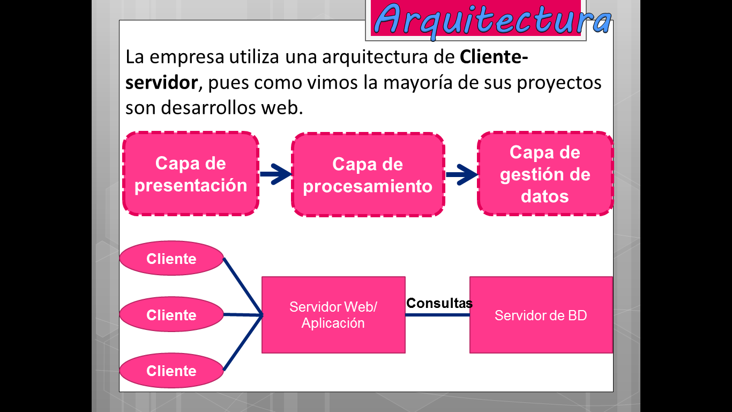

Patron modelo vista controlador (MVC)

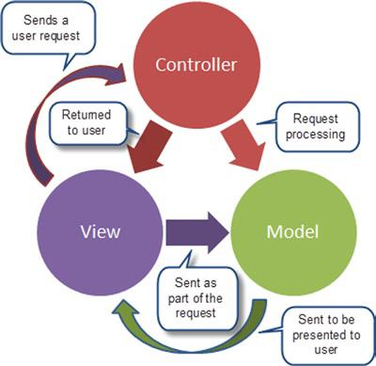

***3.2.- ¿Por qué se eligió esa arquitectura?***

La arquitectura cliente/servidor permite el mejor aprovechamiento de los recursos de cómputo disponibles. Una buena implementación de la arquitectura, reduce de manera considerable el tráfico en la red. Permite el uso de interfaces gráficas variadas y versátiles, lo que conlleva a interfaces más dinámicas y amigables con el usuario. Este tipo de arquitectura, facilita la integración entre sistemas diferentes.

***3.3.- Descripción detallada de la arquitectura (Identificar los elementos o componentes de la arquitectura)***

Capa de Presentación (Cliente)

El lenguaje a utilizar para la presentación es HTML y CSS.

|  |  |
| --- | --- |
| Nombre de Interfaz | Descripción |
| Pantalla de autentificación | En esta pantalla es la que se utilizará para que los usuarios registrados tengan acceso a la aplicación. |
| Pantalla de solicitud de laboratorio | En esta pantalla se podrá realizar una solicitud para hacer un apartado de un laboratorio específico a una fecha específica dando el motivo de por qué desea realizarse la práctica y el periodo en el cual se desea realizar. |
| Pantalla para visualizar solicitudes | En esta pantalla se podrá visualizar las solicitudes hechas a un laboratorio determinado. |
| Pantalla para visualizar prácticas calendarizadas | Esta pantalla se podrán visualizar las prácticas que ya se encuentran calendarizadas, que día se llevará a cabo, que maestro dará la práctica, quien es el responsable de realizar la práctica, comentarios y el periodo en el que se realizará. |
| Pantalla registro de alumnos. | En esta pantalla el alumno ingresará su número de control para registrar su entrada de laboratorio, seleccionará la práctica a la que asiste, el maestro, la materia y la hora de entrada se tomará del sistema. |
| Pantalla de préstamo de artículos | En esta pantalla se registrarán los artículos y la cantidad que el alumno necesitará. |
| Pantalla de inventario | En esta pantalla se podrá dar de alta o baja un artículo, indicar si el artículo se encuentra en reparación y si tiene alguna merma.  También se podrá ver la cantidad que hay de un artículo específico así como sus datos. |
| Pantalla de reportes | En esta pantalla se podrán consultar los distintos reportes como:   * Cantidad de alumnos atendidos en algún periodo. * Artículos que han tenido mayor o menor movimiento. * Adeudos de materiales. * Cantidad de prácticas realizadas en un periodo especifico.   Ente otros. |
| … | .. |
| … | .. |

Capa de procesamiento (Lógica de negocio).-

El lenguaje a utilizar para la lógica de negocio será Laravel.

Controladores:

* Laboratorios.
* Alumnos.
* Artículos.
* Responsables.
* Prácticas.

Modelos

* Laboratorios.
* Alumnos.
* Artículos.
* Responsables.
* Prácticas.

Archivos de rutas

Capa de gestión de datos.-

Para la gestión de los datos utilizaremos el sistema gestor de base de datos MySql.

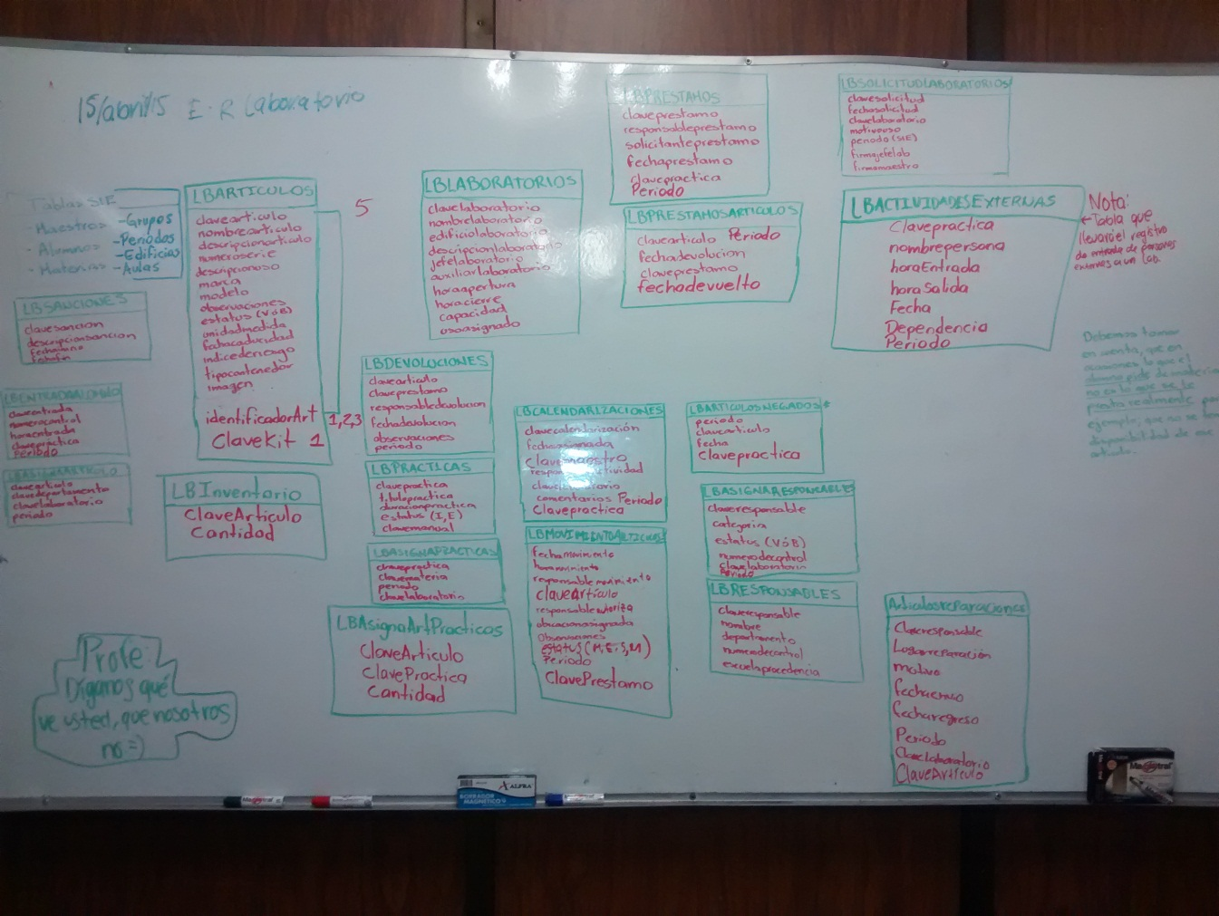

***3.4.- Asignar roles a los miembros del equipo de trabajo.***

|  |  |  |
| --- | --- | --- |
| Nombre | Rol | Descripción |
| Jimenez Iñiguez Edwin Fernando. | Frontend. | Persona que diseñara las interfaces. |
| López Valenzuela Ana Patricia. | Frontend. | Persona que diseñara las interfaces. |
| Meza Duarte Othoniel. | Arquitecto de software. | Define la arquitectura |
| Moreno Zazueta Judith Gpe. | Capa de gestión de datos. | Diseña el modelo de datos y crea la base de datos. |
| Silman Montenegro Rubén. | Backend. | Se encarga de darle sentido a la lógica del negocio. |